   

INSTITUTUL NAȚIONAL DE SĂNĂTATE PUBLICĂ

MINISTERUL SĂNĂTĂȚII

CENTRUL NAȚIONAL DE SUPRAVEGHERE A

BOLILOR NETRANSMISIBILE

CENTRUL REGIONAL DE SĂNĂTATE PUBLICĂ TÂRGU MUREŞ

SECȚIA EXTERNĂ DE SĂNĂTATE PUBLICĂ SIBIU

**CAMPANIA**

**PROMOVAREA ACTIVITĂȚII FIZICE**

**IULIE 2023**

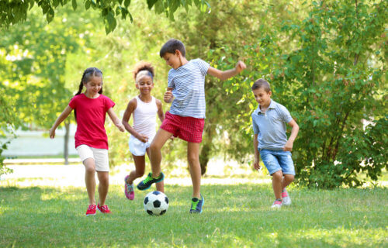

**ANALIZĂ**

ANALIZĂ DE SITUAȚIE

Cuprins

I. Date statistice la nivel global, european și național privind nivelul și dinamica activității fizice în rândul populației 3

II. Analiza populației țintă 13

III.Acțiuni/ activități/ strategii eficiente pentru influențarea comportamentului populației țintă 15

IV.Rezultate obținute în urma aplicării chestionarului privind cunoștințele, atitudinile și practicile legate de activitatea fizică 17

# **I. Date statistice la nivel global, european și național privind nivelul și dinamica activității fizice în rândul populației**

Activitatea fizică este definită ca orice formă de mișcare a corpului produsă de mușchii scheletici, cu consum de energie. Activitatea fizică se referă la toate formele de mișcare, exerciții fizice sau sportive, activități recreaționale, deplasarea de la sau spre o anumită destinație sau mișcările realizate în cursul activității casnice sau la locul de muncă. Conform Organizației Mondiale a Sănătății (OMS), la nivel global, unul din patru adulți și mai mult de 80% din adolescenți au un nivel insuficient de activitate fizică, ceea ce afectează atât sănătatea lor, cât și serviciile de sănătate și societatea în ansamblu.

Anual, aproape 5 milioane de decese ar putea fi evitate dacă populația lumii ar fi mai activă din punct de vedere fizic. Persoanele insuficient de active fizic au un risc de deces cu 20 până la 30% mai mare comparativ cu persoanele care au un nivel corespunzător de activitate fizică.

În noiembrie 2020, OMS a adoptat noi recomandări privind activitatea fizică: ”Ghidul privind activitatea fizică și comportamentul sedentar” [1]. Aceste recomandări se referă la frecvența, intensitatea și durata activităților fizice necesare pentru a aduce beneficii și a diminua riscurile pentru sănătate. Conform Ghidului, copiii și adolescenții cu vârste cuprinse între 5 și 17 ani ar trebui:

* să efectueze în fiecare săptămână cel puțin 60 de minute pe zi activitate fizică de intensitate moderată până la intensă, în special aerobă;
* să efectueze activități fizice intense, precum și activități care întăresc mușchii și oasele, în cel puțin 3 zile pe săptămână;
* să reducă sedentarismul, în special timpul petrecut în fața ecranelor (TV, computer, laptop, telefon).

La copii și adolescenți, activitatea fizică îmbunătățește forma fizică, sănătatea cardio-metabolică (tensiune arterială, lipidemie, glucoză și rezistență la insulină), sănătatea oaselor, rezultatele cognitive (îmbunătățește performanța școlară, sprijină dezvoltarea abilităților practice), sănătatea mintală (reduce simptomele de depresie) și conduce la diminuarea țesutului adipos.

OMS și Centrul pentru Controlul și Prevenirea Bolilor din USA (CDC) au colaborat în cadrul unui proiect de evaluare și supraveghere a activității fizice în rândul școlarilor, proiect conceput pentru a sprijini țările să cuantifice și să evalueze factorii de risc comportamentali și factorii de protecție în 10 arii asociate cauzelor principale de mortalitate și morbiditate (pe lângă activitate fizică, fiind urmăriți și factori precum consumul de alcool, comportamentul alimentar, consumul de droguri, igienă, sănătate mintală, comportament sexual, consum de tutun și activitate fizică). Studiul a avut drept grup țintă tinerii cu vârsta cuprinsă între 13 și 17 ani (studiul GSHS - *Global School-based Student Health Survey*), a folosit o metodologie comună și un chestionar auto-administrat care a fost completat de respondenți în timpul programului școlar, Organizația Mondială a Sănătății oferind suport tehnic pentru dezvoltarea metodologiei, planificarea și realizarea studiului [2] Începând cu anul 2003 acest proiect a oferit oportunitatea de a avea date comparabile în ceea ce privește factorii de risc și factorii de protecție ai sănătății în rândul elevilor din diferite țări. Un studiu care a centralizat datele pentru țările din regiunea est mediteraneană participante la acest proiect (19 țări, 201.795 elevi participanți) a evidențiat că la grupa de vârstă 13-17 ani prevalența supraponderalității a fost de 19,8%, a obezității de 9,7%, a sedentarismului de 86,1%, a fumatului de 11,5%. Folosind date reprezentative la nivel național, rezultatele au arătat că este nevoie de un efort mai mare pentru a acționa asupra factorilor de risc pentru bolile netransmisibile în rândul adolescenților din această regiune.[3]

Pandemia de COVID-19 a arătat că activitatea fizică trebuie să fie o componentă de bază a politicii publice și toate țările ar trebui să asigure oportunități echitabile de activitate fizică pentru toți cetățenii.

Pentru a ajuta țările să crească implicarea cetățenilor în activități fizice, *Planul de acțiune global al OMS privind activitatea fizică 2018–2030 (GAPPA)* [4] oferă un set de recomandări de politici bazate pe dovezi pentru patru obiective strategice:

1. Crearea de societăți active (crearea de norme sociale, atitudini și schimbare de paradigmă în sensul îmbunătățirii cunoștințelor, întelegerii și aprecierii multiplelor beneficii ale practicării activității fizice în mod regulat, conform abilităților și vârstei)
2. Crearea de medii active (crearea de spații și locuri sigure în orașe și comunități pentru practicarea activității fizice regulate de către toți oamenii, la care să aibă acces echitabil toți, din toate grupele de vârstă și având abilități diferite)
3. Crearea de oameni activi (creșterea programelor și oportunităților care sprijină oamenii să se implice în practicarea de activități fizice regulate)
4. Crearea de sisteme de guvernare active (investiții pentru întărirea sistemelor necesare să implementeze acțiuni de creștere a activității fizice și reducere a comportamentului sedentar, și anume guvernare, leadership, parteneriate multisectoriale, sisteme de informații și mecanisme de finanțare în toate sectoarele relevante).

Prin implementarea strategiilor recomandate de *GAPPA,* OMS urmărește reducerea prevalenței activității fizice insuficiente în rândul adulților și adolescenților cu 15%, până în anul 2030.

La 4 ani după realizarea GAPPA, s-a pregătit și publicat primul raport privind progresul în implementarea planului și pentru atingerea obiectivului stabilit.[5] Primele rezultate referitoare la prevalența activității fizice la nivelul recomandat nu au fost cele așteptate – s-a estimat că 1,4 miliarde de adulți (27,5% din populația adultă mondială) nu atinge nivelul de activitate fizică recomandat și că nu au fost progrese privind reducerea prevalenței inactivității/activității fizice sub nivelul recomandat. S-au observat diferențe între țări în ceea ce privește inactivitatea fizică, prevelența la nivelul anului 2016 fiind mai mare în țările cu venituri mari în comparație cu cele cu venituri scăzute (36,8% în comparație cu 16,2%). De asemenea, îngrijorător a fost și faptul că majoritatea adolescenților cu vârste între 11 și 17 ani (81%) petrec mai puțin de o oră zilnic cu activități fizice de intensitate moderată - până la intensă (practic, sub nivelul recomandat).

La începutul anului 2023, OMS a făcut publice profilurile de țară privind activitatea fizică[6]. Astfel, în România 91% dintre decese sunt provocate de boli cronice netransmisibile (boli cardiovasculare, cancer, boli cronice respiratorii, diabet), boli a căror evoluție ar putea fi influențată pozitiv de activitatea fizică. În România, 73% dintre băieții și 87% dintre fetele de 11-17 ani nu practică activitate fizică la nivelul recomandat. Costurile anuale directe cu îngrijirile de sănătate atribuibile bolilor cronice netransmisibile și sănătății mintale asociate inactivității fizice sunt de peste 74 milioane USD, iar în perioada 2020-2030, cumulativ, acestea au fost estimate la peste 816 milioane USD. Pentru a atenua impactul negativ al sedentarismului asupra sănătății populației se desfășoară la nivel național campanii de informare și evenimente de participare în masă legate de activitatea fizică. De asemenea, a fost elaborată o strategie națională privind siguranța în trafic - infrastructură separată pentru pietoni și bicicliști, managementul vitezei, precum și o legislație de limitare a vitezei, de prevenire a consumului de alcool și droguri la volan, precum și a utilizării telefonului mobil în timpul condusului.[7]

S-a dovedit că activitatea fizică regulată ajută la prevenirea și tratarea bolilor cronice netransmisibile, cum ar fi boli cardiace, accident vascular cerebral, diabet și cancer de sân și de colon. De asemenea, activitatea fizică ajută la prevenirea hipertensiunii arteriale, a excesului de greutate și a obezității și poate îmbunătăți sănătatea mintală și calitatea vieții.Toate formele de activitate fizică pot oferi beneficii pentru sănătate dacă sunt întreprinse în mod regulat, cu o durată și intensitate corespunzătoare.Pe lângă multiplele beneficii pentru sănătate ale activității fizice, societățile care sunt mai active utilizează mai puțini combustibili fosili, beneficiază de aer mai curat și drumuri mai puțin aglomerate și mai sigure. Aceste rezultate sunt interconectate cu realizarea obiectivelor comune, a priorităților politice și a Agendei de Dezvoltare Durabilă 2030.[8]

De peste 30 de ani, *Studiul Health Behavior in School-aged Children (HBSC - Comportamente legate de sănătate la școlari)* încearcă să monitorizeze sănătatea copiilor și tinerilor de 11, 13 și 15 ani din Europa și Canada având particularitatea că se orientează către înțelegerea sănătății în contextul social în care trăiesc tinerii (acasă, la școală, cu familia și prietenii). El este efectuat la fiecare 4 ani pe eșantioane de copii și tineri de 11, 13 și 15 ani. Odată cu trecerea anilor, studiul s-a extins ca acoperire astfel încât la runda desfășurată în perioada 2017- 2018 au participat 45 de țări membre OMS din Europa și Canada, iar datele furnizate au devenit mai complexe. În total, în perioada 2017-2018, la studiu au participat 227.441 de tineri.[9] Rezultatele studiului au arătat că la nivel global mai puțin de unul din 5 adolescenți (19%) îndeplinește recomandările OMS privind nivelul recomandat de activitate fizică (60 de minute de activitate fizică de intensitate moderată până la intensă). Conform studiului, în 2018 activitatea fizică s-a redus în aproape o treime din țările/regiunile monitorizate în comparație cu rezultatele din 2014, în special în rândul băieților, iar prevalența practicării activității fizice la nivelul recomandat a fost mai mică la grupele de vârstă mai mari în comparație cu grupele de vârstă mai mici. Frecvența practicării activităților fizice a fost mai mare în rândul băieților decât a fetelor (23%, respectiv 15%).

Participarea la activități fizice a scăzut mai ales în rândul adolescenților și mai ales a fetelor, interesul pentru implicarea în activități fizice fiind mai scăzut la grupe de vârstă mai mari. Dintre toate țările participante la studiu cele mai mari scăderi ale prevalenței activității fizice la nivelul recomandat s-au înregistrat în rândul băieților de 11 ani din România (o scădere de 18 puncte procentuale) și fetelor de 13 ani din Republica Moldova (15 puncte procentuale). România a fost singura țară în care scăderile prevalenței activității fizice la nivelul recomandat au fost semnificative atât în rândul băieților, cât și în rândul fetelor, la toate vârstele.

O asociere semnificativă pozitivă între activitatea fizică la nivelul recomandat și bunăstarea familiei a fost identificată în 31 de țări/regiuni pentru băieți și în 26 țări/regiuni pentru fete. Persistă inechitățile sociale în ceea ce privește activitatea fizică, în toate aceste țări/regiuni, nivelurile mai ridicate de activitate fizică de intensitate moderată până la intensă au fost asociate cu bunăstarea, în timp ce adolescenții din familii mai sărace au avut niveluri mai scăzute de activitate fizică de intensitate moderată până la intensă, în majoritatea țărilor/regiunilor OMS.

Unul dintre aspectele pozitive observate a fost că a crescut numărul adolescenților (49% băieți, 35%fete) care participă în timpul liber la activități fizice intense de cel puțin 4 ori pe săptămână.

Rezultatele subliniază, de asemenea, importanța eforturilor de a promova activitatea fizică zilnică regulată, de exemplu, multiplicarea oportunităților de activitate fizică la școală și ca mijloc de deplasare, precum și a modalităților active de petrecere a timpului liber. În ceea ce privește inegalitățile de gen, fetele raportează niveluri mai scăzute de activitate fizică de nivel moderat până la intensă și intensă în majoritateațărilor/regiunilor, cele mai mai mici diferențe de gen fiind înregistrate la tinerii din țările nordice.

În medie, în țările UE, proporția copiilor și adolescenților care fac activitate fizică moderată până la intensă în fiecare zi a scăzut ușor între 2006 și 2018 atât pentru băieți, cât și pentru fete și pentru toate grupele de vârstă (Figura nr. 1). Pentru băieții de 11 ani și 13 ani, rata a scăzut cu 4 puncte procentuale, reducând decalajul față de fetele de aceeași vârstă.Unii dintre factorii care influențează nivelurile de activitate fizică întreprinsă de copii includ disponibilitatea spațiului și echipamentele sigure, programele școlare și alte distracții concurente, în special activitățile legate de ecran. Utilizarea intensă a dispozitivelor mobile și a internetului înlocuiesc timpul dedicat altor activități, inclusiv activității fizice.[10]

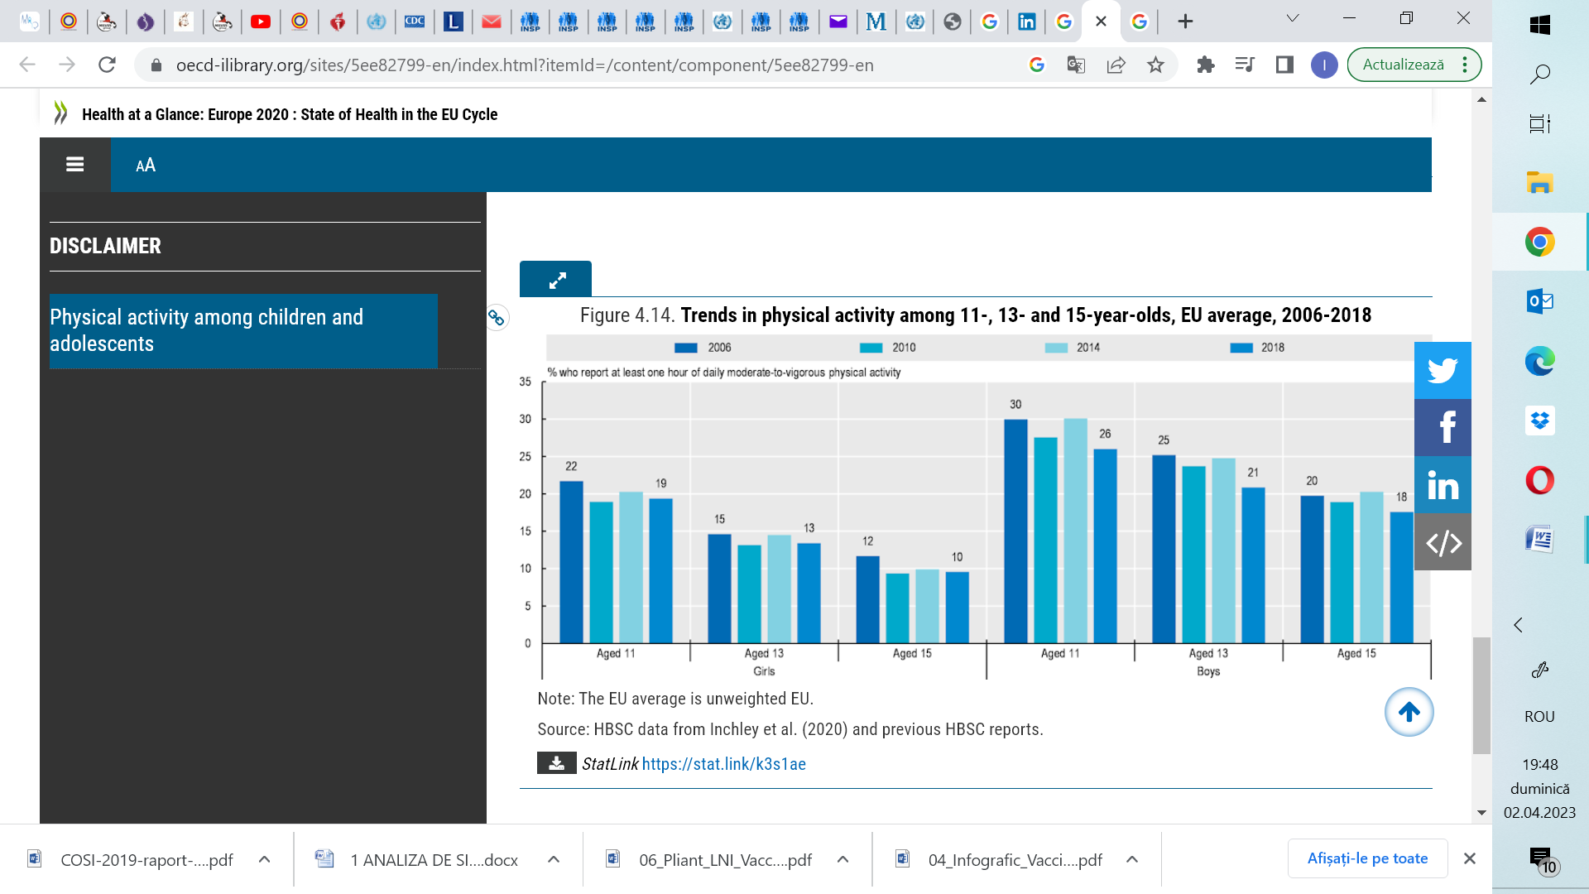

Figura nr. 1. Ponderea activității fizice moderat/intense de cel puțin o oră în UE, în rândul tinerilor de 11, 13 și 15 ani.

Studiul *Sănătate și stare de bine la adolescenții din România HBSC* 2017-2018 a fost realizat de către Departamentul de Psihologie/Laboratorul de Psihologia Sănătății a Universității „Babeș‐Bolyai” din Cluj-Napoca în colaborare cu Biroul European al OMS. Conform studiului, în rândul adolescenților de 15 ani s-a înregistrat un trend descendent în ceea ce privește efectuarea a cel puțin 60 de minute de activitate fizică moderată sau intensă zilnic, comparativ cu 2013‐2014. Analiza tendințelor în intervalul 2006-2018 indică reducerea semnificativă a frecvenței și duratei activității fizice, precum și creșterea comportamentelor sedentare.[11]

Se observă proporția redusă de adolescenți români care practică zilnic activitate fizică în acord cu nivele minime recomandate de OMS, proporție care este mai mică la grupe de vârstă mai mari, la ambele genuri. La toate categoriile de vârstă se înregistrează un procent mai mare al băieților care se implică în activitate fizică, comparativ cu fetele.

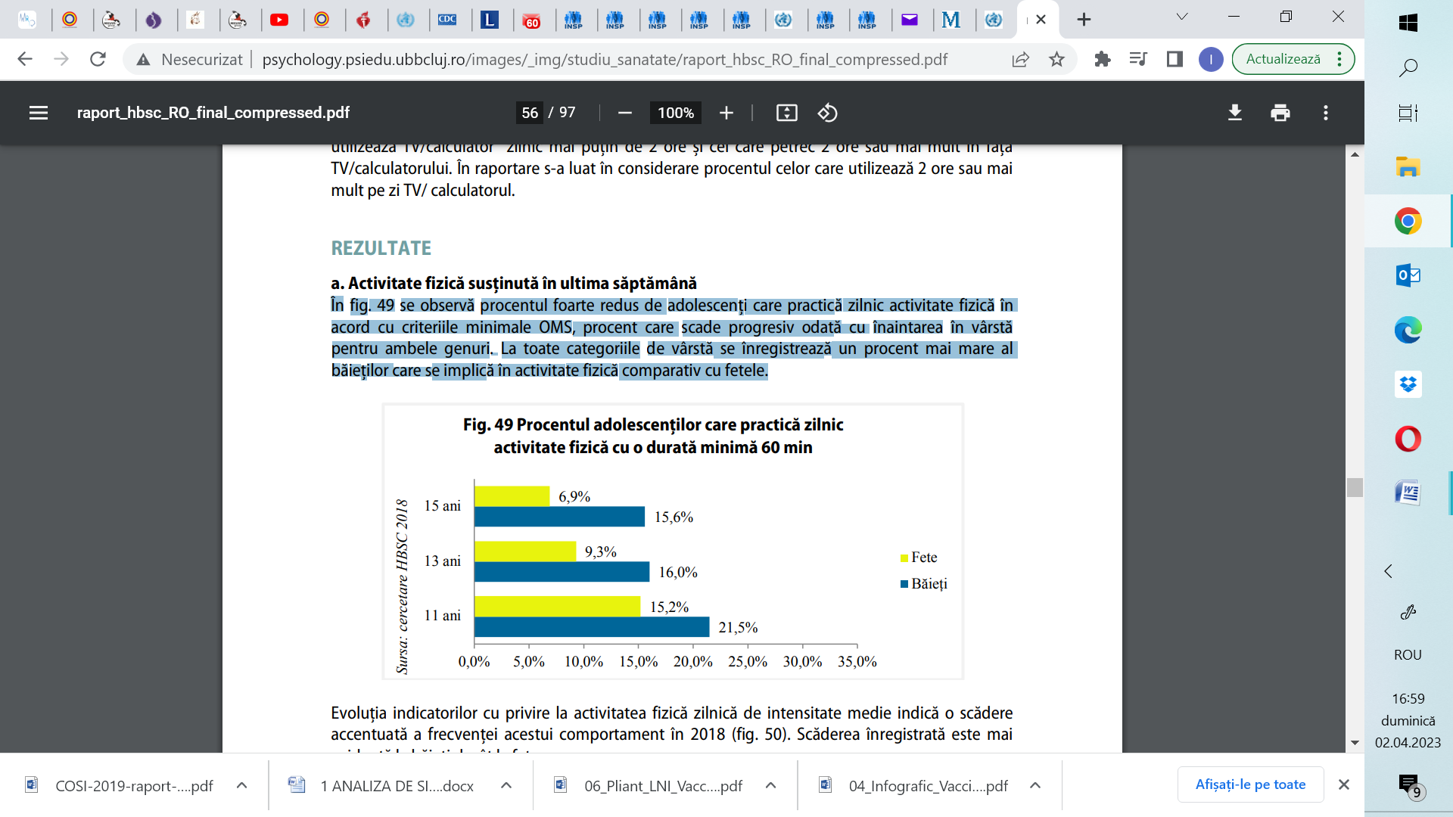

Figura nr.2. Procentul adolescenților care practică zilnic activitate fizică cu o durată minimă de 60 minute.

Evoluția indicatorilor de activitate fizică zilnică de intensitate medie indică o scădere accentuată a frecvenței acestuia în 2018. Scăderea înregistrată este mai evidentă la băieți decât la fete. Procentul elevilor de 11, 13 și 15 ani care raportează practicarea de activități fizice în ultima săptămână, în acord cu criteriile OMS, este îngrijorător de redus (17,8% băieți, 10,4% fete).

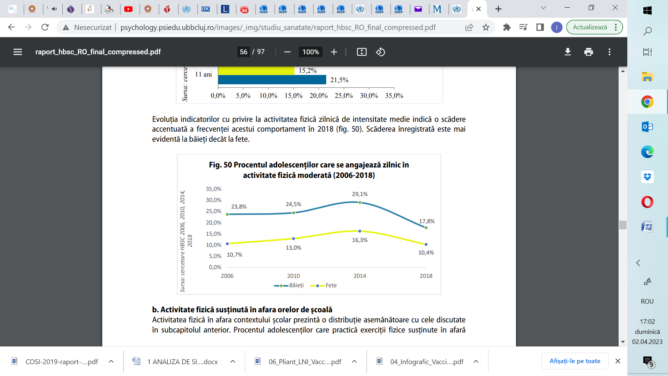

Figura nr. 3. Procentul adolescenţilor care se angajează zilnic în activitate fizică moderată

(2006-2018)

Activitatea fizică în afara contextului școlar prezintă o distribuție asemănătoare. Procentul adolescenților care practică exerciții fizice susținute în afara orelor de școală, de cel puțin patru ori/săptămână, este prezentat în figura nr. 4. S-au înregistrat diferențe semnificative între băieți și fete, la toate categoriile de vârstă. În cazul ambelor genuri, a fost identificată o prevalență mai scăzută a activității fizice susținute la vârste mai mari.

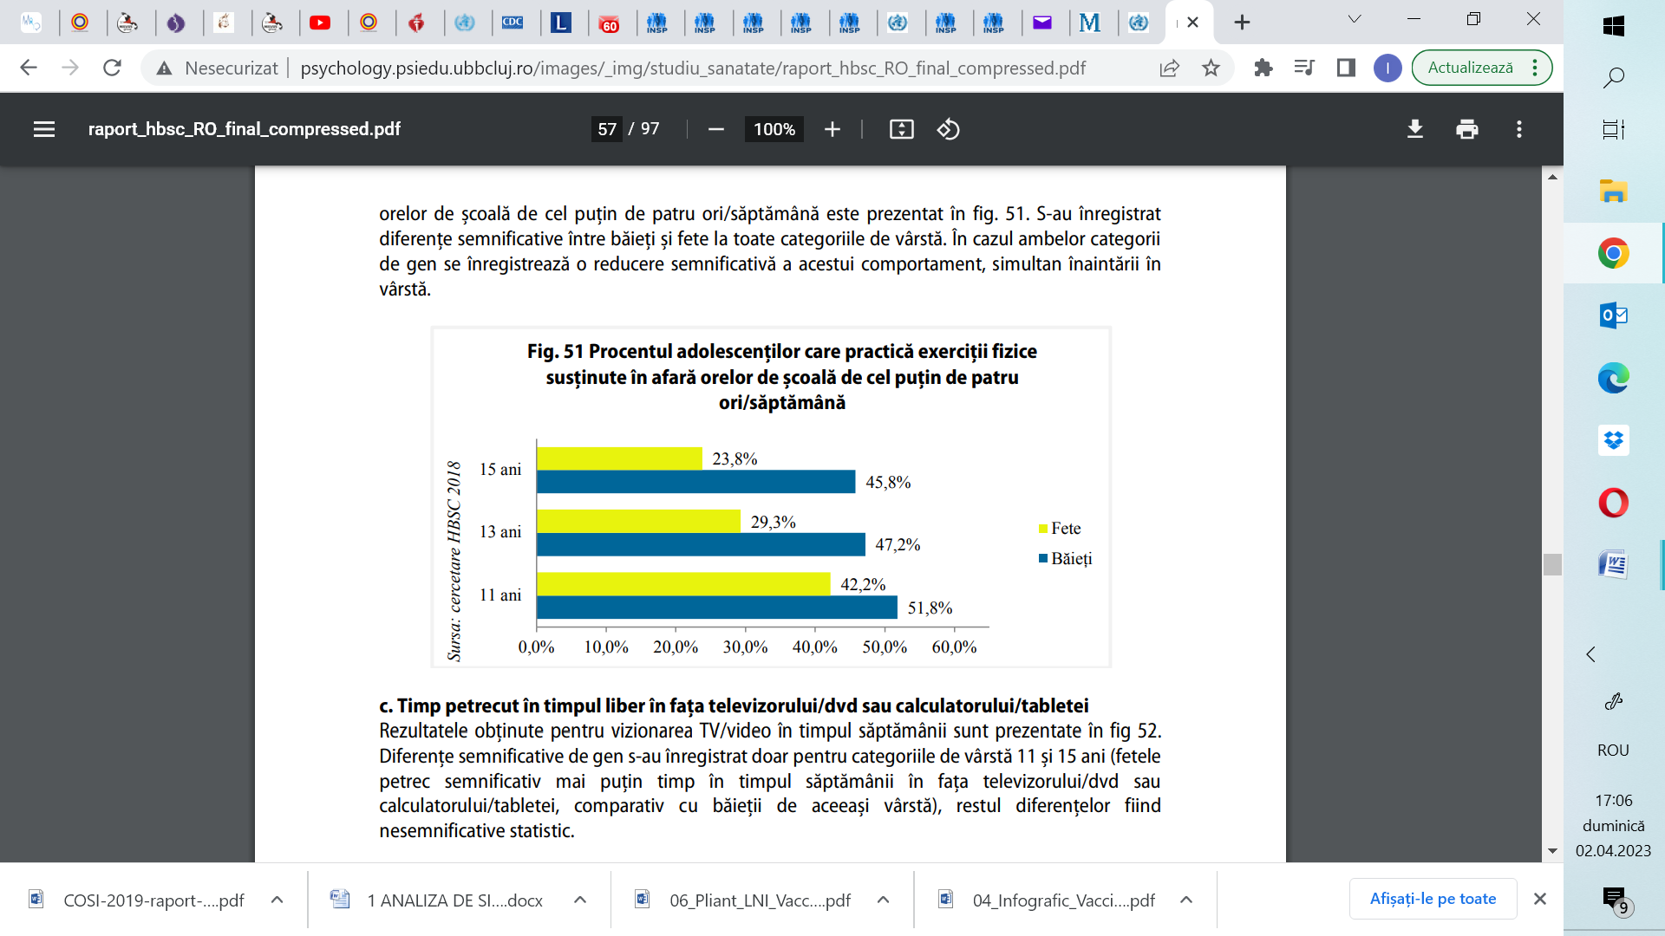

Figura nr. 4. Procentul adolescenților care practică exerciții fizice susținute în afara orelor de școală de cel puțin patru ori pe săptămână

Referitor la rezultatele obținute pentru vizionarea TV/video în timpul săptămânii, diferențe semnificative de gen s-au înregistrat doar pentru categoriile de vârstă 11 și 15 ani: procentul fetelor care au petrecut în 2006 cel puțin două ore pe zi în fața ecranelor a fost mai scăzut decât al băieților, respectiv de 75,5%, față de 80,5% la băieți. Atât la fete cât și la băieți, analiza tendințelor indică o creștere în 2018 a frecvenței acestui comportament față de 2014, de la 65,9% la 69,5% în rândul fetelor și de la 69,4% la 73,7% în rândul băieților (Figura nr. 5), după scăderea înregistrată în intervalul 2006-2014. În fiecare val de măsurători, frecvența acestui comportament este mai ridicată în cazul băieților decât al fetelor.

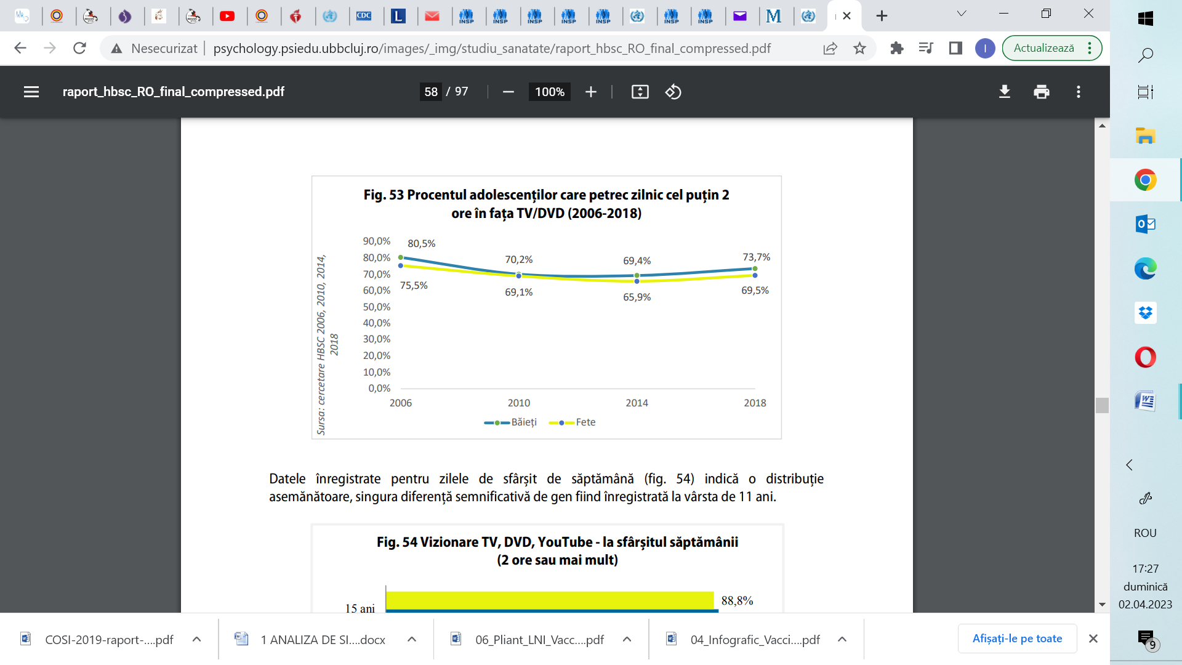

Figura nr. 5. Procentul adolescenților care petrec zilnic cel puțin 2 ore în fața ecranelor

(2006-2018)

Utilizarea computerelor sau tabletelor în timpul liber este mai mare în rândul fetelor. Această diferență devine semnificativă statistic pentru categoriile de vârstă 13, respectiv 15 ani. În general, odată cu înaintarea în vârstă, asistăm la accentuarea acestui comportament.

Rezultatele studiului HBSC 2018 indică nevoia creșterii frecvenței activității fizice în rândul elevilor din România, în toate formele sale, organizate formal sau informal, de grup sau individuale. Printre măsurile care se pot adopta se numără:

* Creșterea numărului de ore de educație fizică din programa școlară și a infrastructurii școlii care să permită desfășurarea acestor ore,
* Creșterea numărului de cluburi care oferă posibilitatea practicării sportului sub îndrumarea unor specialiști,
* Inițierea unor evenimente sportive regulate care să devină tradiție pentru școli și comunitate,
* Încurajarea mersului pe jos la/de la școală,
* Organizarea de plimbări regulate, gimnastică de scurtă durată ca formă de recreere,

toate acestea reprezentând modalități care promovează activitatea fizică ca parte a unui stil de viață sănătos.

Studiul *Youth Risk Behavior Surveillance System‐ YRBSS* se desfășoară în SUA la fiecare doi ani. Sondajul acoperă mai multe domenii legate de sănătate și bunăstare, inclusiv activitate fizică, și se concentrează asupra comportamentelor legate de sănătate care contribuie la deces, dizabilități și probleme sociale în timpul adolescenței și la vârsta adultă. Întrebările sunt grupate pe şase arii de interes: fumat, consum de alcool și droguri ilicite, agresivitate/autoagresivitate (tentativă de suicid), comportament sexual, comportament alimentar şi activitate fizică.[12]

În 2019, în SUA, 17% dintre adolescenți (19,6% fete, 14,4% băieți) nu au efectuat minim 60 de minute activitate fizică zilnică, respectiv nu au practicat niciun tip de mișcare care să fi accelerat frecvența cardiacă și respirația în timpul celor 7 zile în care s-a efectuat sondajul. Frecvența practicării activității fizice în rândul adolescenților americani a crescut de-a lungul anilor la ambele genuri, de la 13,8% în 2011 la 17% în 2019 ( 15,2% în 2013, 14,3% în 2015, 15,4% în 2017). Astfel, la fete, procentul a crescut de la 17,7 în 2011 la 19,6 în 2019, iar la băieți de la 10,00 în 2011 la 14,4 în 2019.

În România,*chestionarul YRBSS* a fost elaborat în vederea monitorizării comportamentelor cu risc pentru sănătate la tineri și a fost adaptat particularităţilor socio-economice şi cultural-educative naționale. Investigaţiile s-au efectuat pe un lot de 8.057 elevi din ciclul liceal, iar rezultatele au fost publicate de către Institutul Național de Sănătate Publică în anul 2018.[13] Sondajul pune în evidență un trend ascendent al opțiunii pentru activități fizice intense în rândul fetelor (22% în 2018 versus 17,86% în 2014) și creșteri mai discrete în rândul băieților, deși nivelurile sunt inferioare celor înregistrate în anul 2010 la ambele sexe. În România există un procent îngrijorător de elevi care nu participă la orele de educaţie fizică (15,29%). Frecvenţa cea mai înaltă a acestui comportament s-a înregistrat la elevii din clasele a XII-a, în toate regiunile țării. Procentul este cu 2,74% mai redus decât cel înregistrat în 2016 (18,03%).

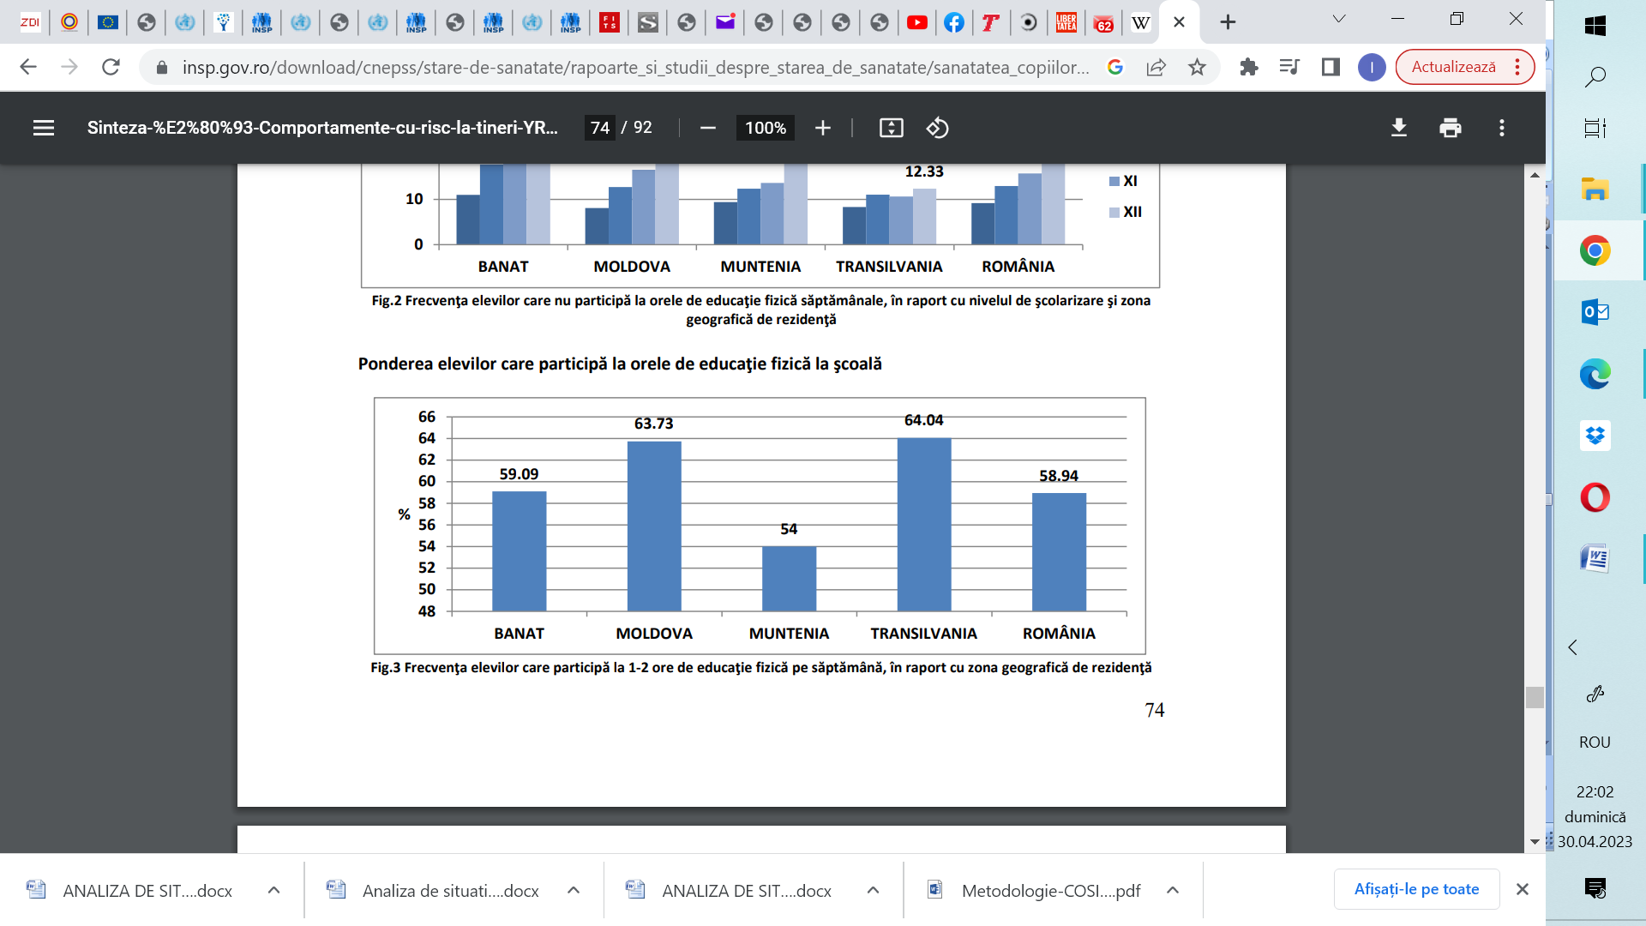

Figura nr.6. Frecvența elevilor care participă la 1-2 ore de educație fizică pe săptămână, în raport cu zona geografică de rezidență

Conform rezultatelor aceluiași studiu, la nivel naţional 58,94% dintre elevi participă la 1-2 ore de educaţie fizică/săptămână (Figura nr. 6), valoarea fiind superioară cu 1,3% față de acum 2 ani. Frecvenţa naţională a fost depăşită în Transilvania (64,04%), Moldova (63,73%) și Banat (59,09%). În Muntenia s-a înregistrat valoarea cea mai redusă (54%). Procentul elevilor la nivel național care practică activități fizice (în adiţia orelor de educaţie fizică) pentru cel puțin 60 de minute pe zi în cel puțin 4-7 zile din ultima săptămână este de 27,11% (Figura nr.7), valoarea mai mare cu 4,09 puncte procentuale decât cea înregistrată în 2016 (23,02%). Cei mai mulţi sunt din Banat (30,58%) şi Moldova (28,52 %) (Figura nr. 7 )

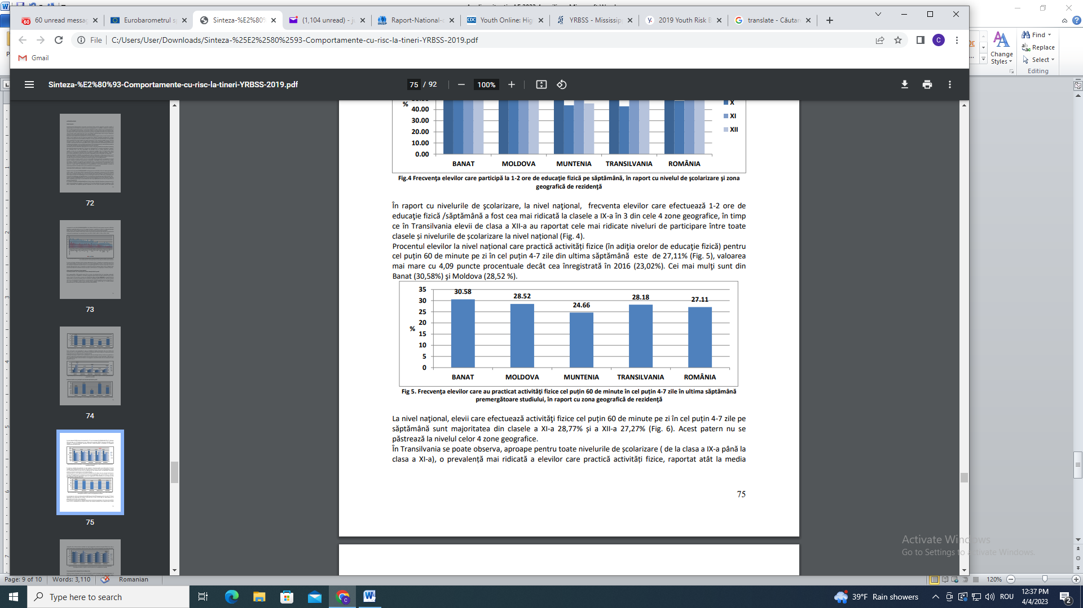

Figura nr.7. Frecvența elevilor care au practicat activități fizice cel puțin 60 de minute în cel puțin 4-7 zile în ultima săptămână premergătoare studiului, în raport cu zona geografică de rezidență

În ceea ce privește evoluția nivelurilor de activitate fizică intensă (cel puțin 20 minute în cel puțin 2-3 zile din ultimele 7 zile premergătoare investigării), în rândul elevilor de liceu din România se poate observa o tendință de creștere a activității fizice intense la fete de la 17,86% în anul 2014 la 22% în anul 2018, neatingând însă nivelul de 28,62%din anul 2010, în timp ce la băieți nivele se mențin relativ constante la ultimele 4 evaluări (2012, 2014, 2016, 2018), dar mai scăzute comparativ cu anul de referință 2010 (Figura nr.8).

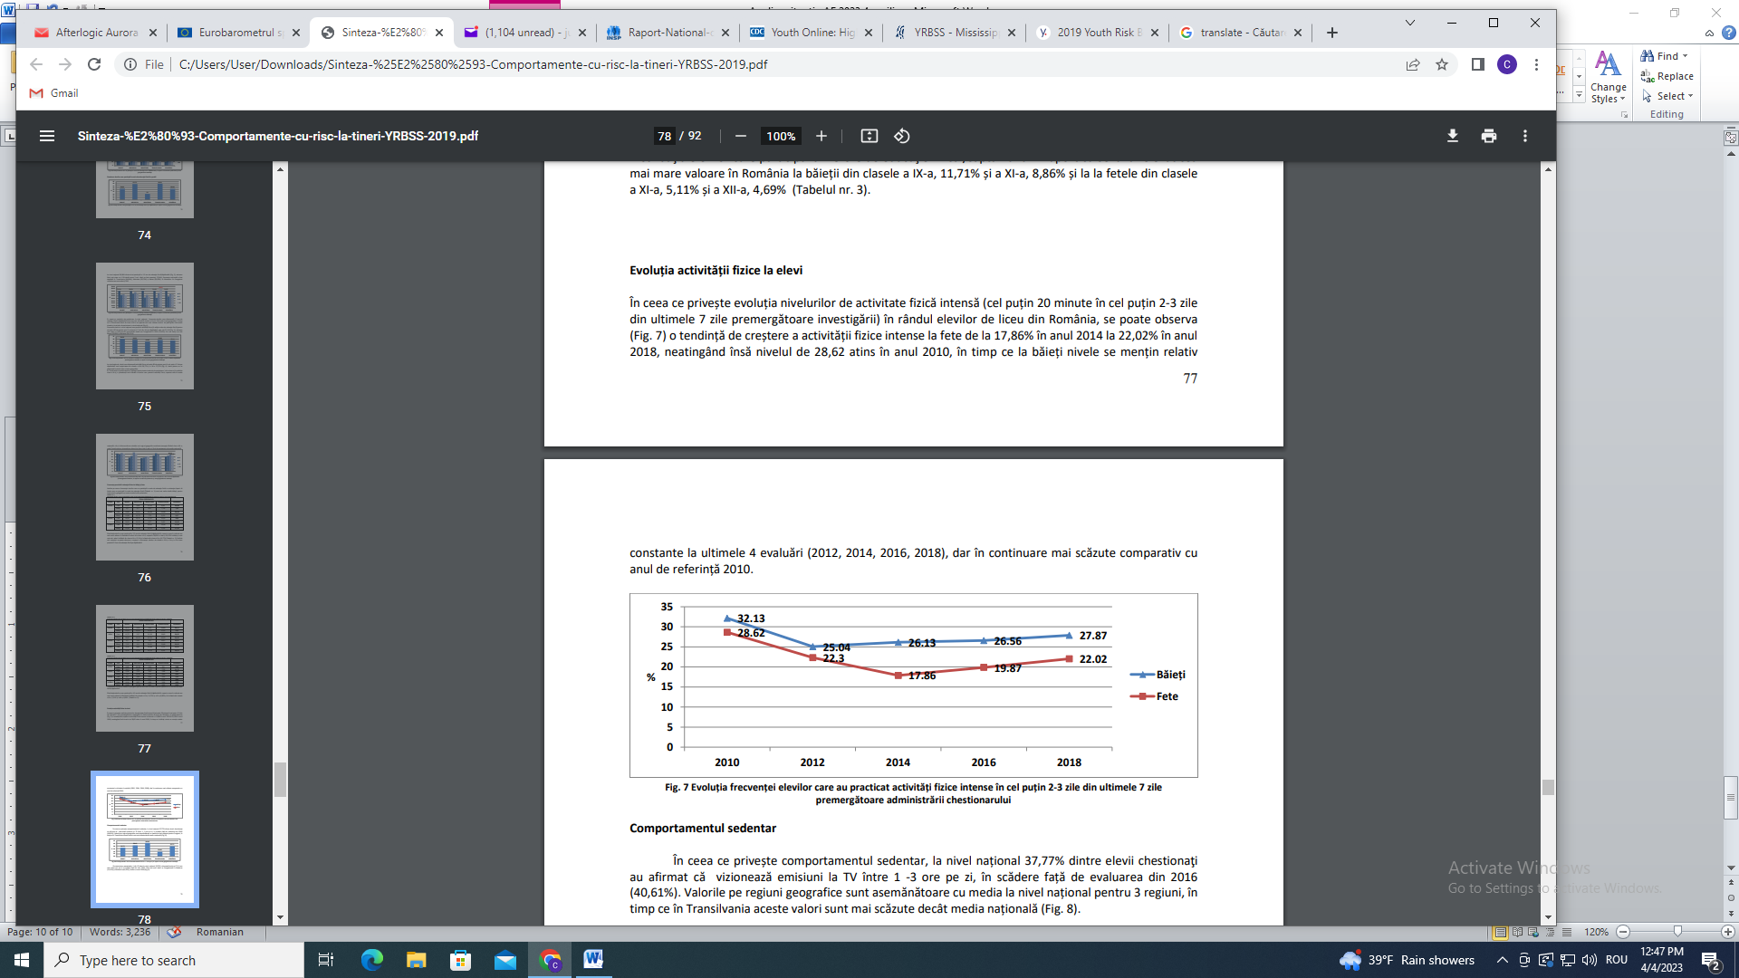

Figura nr. 8. Evoluția frecvenței elevilor care au practicat activități fizice intense în cel puțin 2-3 zile din ultimele 7 zile premergătoare administrării chestionarului

În ceea ce privește evoluția comportamentului sedentar, se poate observa în anul 2018 o scădere a frecvenței elevilor de liceu care vizionează emisiuni la TV 4 ore pe zi sau mai mult, comparativ cu evaluările anterioare. (Figura nr. 9)

Ca o concluzie a studiului *YRBSS* România, se pot observa creșteri sensibile ale nivelurilor de participare ale elevilor la orele de educație fizică și activități fizice în timpul liber, coroborate cu scăderi ale nivelurilor de petrecere a timpului liber în mod sedentar. Aceste rezultate trebuie interpretate cu precauție aferentă caracterului de autoraportare a răspunsurilor.

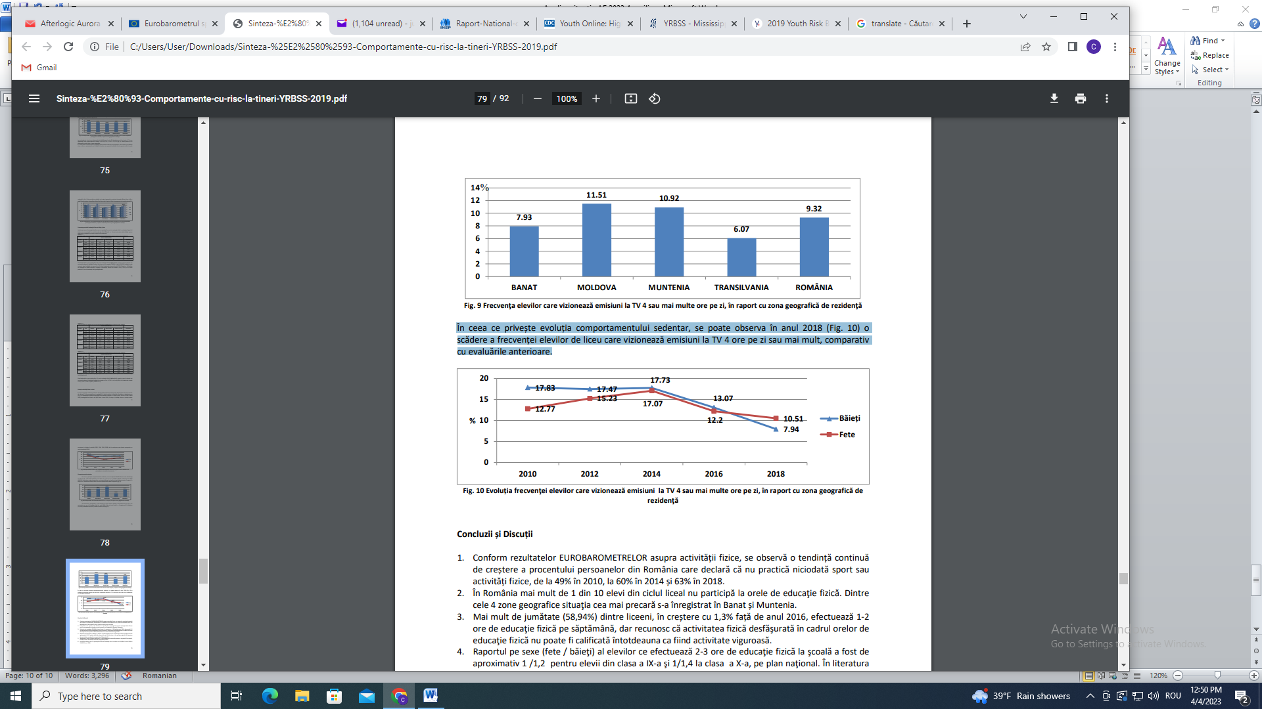

Figura nr.9. Evoluția frecvenței elevilor care vizionează emisiuni la TV timp de 4 sau mai multe ore pe zi, în raport cu zona geografică de rezidență

Conform celui mai recent *EUROBAROMETRU*[14]vizând activitatea fizică în rândul populației UE, 38 % dintre europeni practică un sport sau o formă de activitate fizică în mod regulat sau cu o anumită regularitate, în timp ce 17 % fac mișcare doar rareori (în creștere cu 3% față de 2017). În prezent, până la 45 % dintre europeni nu fac niciodată sport și nu participă niciodată la activități fizice. În România, doar 20% dintre intervievați practică un sport sau o formă de activitate fizică în mod regulat sau cu o anumită regularitate, iar 62% nu fac niciodată acest lucru. Peste jumătate din populația în vârstă de 15-24 ani (57% bărbați, 51% femei) practică rareori sau niciodată sport sau activități fizice (față de 27%, respectiv 42% în UE).(Figura nr. 10)

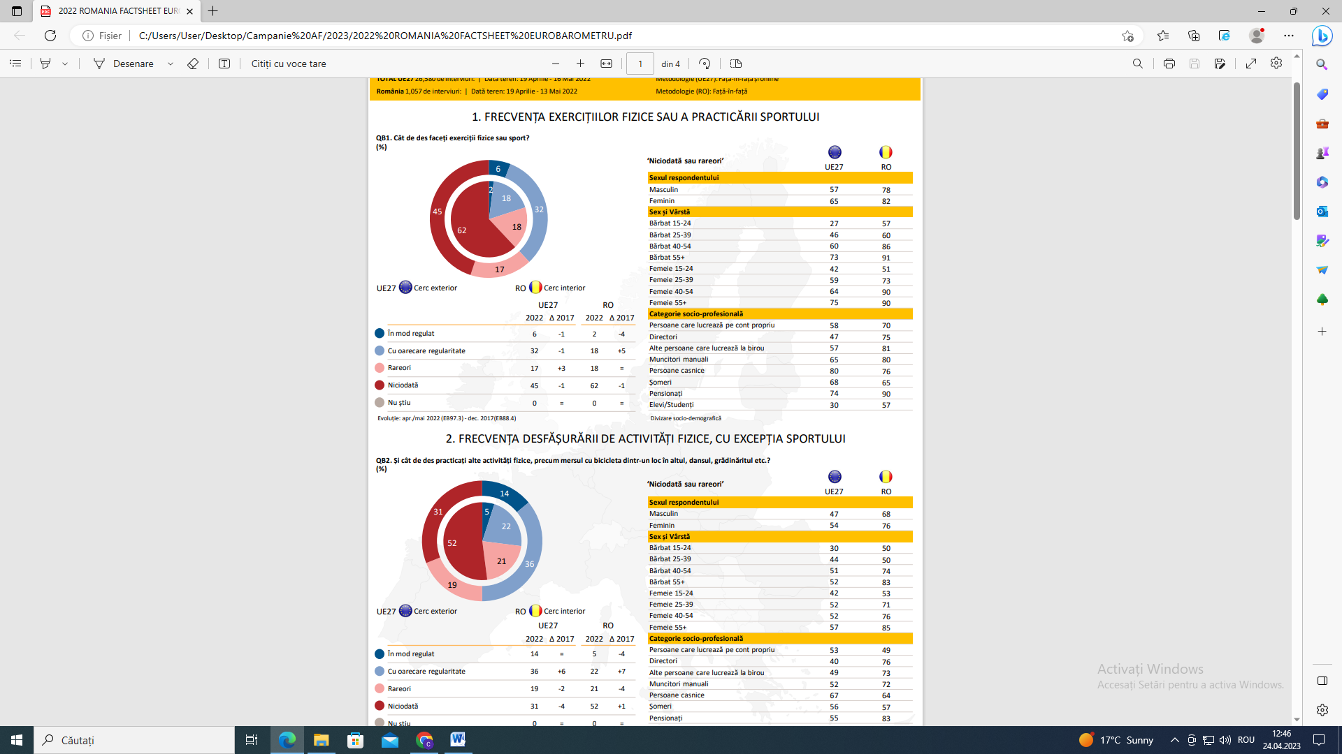

Figura nr. 10. Frecvența practicării activităților fizice sau a sportului în perioada 2017-2022

Deși situația este stabilă în comparație cu *Eurobarometrul* 2017, promovarea continuă a sportului și a activității fizice rămâne, evident, foarte necesară. Sondajul arată, de asemenea, că, în timpul pandemiei de COVID-19, jumătate dintre europeni și-au redus nivelurile de activitate sau chiar au încetat complet mișcarea. Sondajul *Eurobarometru* mai arată că respondenții care desfășoară în mod regulat activități fizice în scop recreativ sau fără legătură cu sportul, nu formează o majoritate în niciun stat UE.

În ceea ce privește practicarea altor activități fizice – de exemplu mersul cu bicicleta, dansul, grădinăritul – acestea sunt practicate rareori sau niciodată de 30% dintre bărbații de 15-24 ani din UE (față de 50% din România) și de 42% dintre femeile de 15-24 ani din UE (față de 53% din România. (Figura nr. 11)

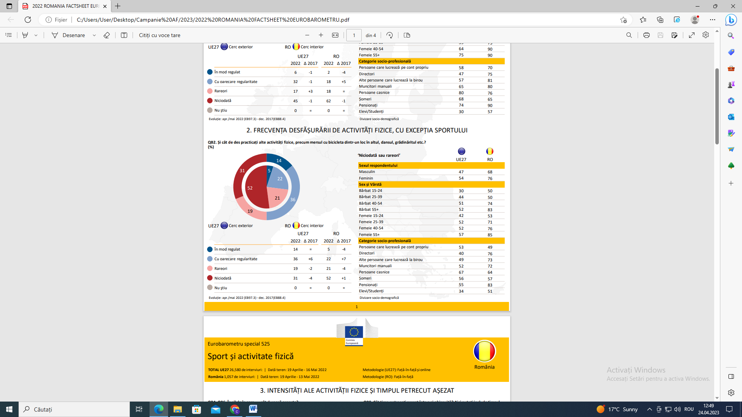

Figura nr. 11. Frecvența desfășurării de activități fizice, cu excepția sportului

Principalele motive care îi determină pe oameni să fie activi sunt îmbunătățirea stării de sănătate, dorința de îmbunătățire a condiției fizice și relaxarea. Ceea ce îi împiedică pe europeni să fie mai activi este lipsa timpului liber, lipsa de motivație sau dezinteresul pentru sport. Comisia Europeană promovează beneficiile sportului pentru bunăstarea fizică și mentală în fiecare în cadrul *Săptămânii europene a sportului[15].*

Jumătate dintre repondenți și-au exprimat dorința de a face mișcare în aer liber, dorință pe care Comisia Europeană o susține prin eforturile sale de sprijinire a sportului și activității fizice sustenabile, care protejează mediul. O nouă tendință, probabil încurajată de pandemia de COVID-19 și remarcată la aproximativ o treime dintre participanții la sondaj este practicarea sportului la domiciliu.

Importanța eforturilor Comisiei Europene de a îmbunătăți egalitatea de gen în sport este puternic confirmată de rezultatele *Eurobarometrului*, având în vedere că există în continuare un decalaj de gen în favoarea bărbaților atunci când vine vorba despre practicarea cu regularitate a unei forme de mișcare. În acest context, este încurajator faptul că majoritatea repondenților din 25 de state membre ale UE declară că le place să urmărească în egală măsură atât competițiile masculine, cât și pe cele feminine.

# **II. Analiza populației țintă**

Mai multe studii efectuate în rândul populației europene tinere arată o tendință de accentuare a comportamentului sedentar la copii și adolescenți. Dacă această tendință se va menține în anii următori, sedentarismul va fi un important factor de risc pentru apariția unor boli cronice la vârsta adultă. *Inițiativa de Supraveghere a Obezităţii în Copilărie* (COSI) este un proces sistematic de colectare, analiză, interpretare şi răspândire a informaţiei privind monitorizarea greutăţii excesive, aceasta fiind identificată de către OMS ca o problemă de sănătate publică serioasă în Europa. Scopul studiului este de a măsura tendinţele în supraponderalitate şi obezitate la copiii în vârstă de 6-9 ani, pentru obţinerea unei înţelegeri corecte a factorilor care condiționează progresul sau a regresul acestui comportament.

Evaluarea se desfășoară o dată la 3 ani. În runda a 5-a (2018/2019), în România au fost incluși 114.651 de copii cu vârsta între 6 și 9 ani. În această perioadă în România se află în desfășurare runda a6a. Studiul a evaluat obiceiurile referitoare la activitatea fizică. Raportul Național *Evaluarea stării de nutriție a copiilor din ciclul primar conform metodologiei OMS prin participarea la proiectul COSI*, publicat în 2020 de către INSP, a arătat că, în România, 0,60% dintre fetițele incluse în studiu și 0,90% dintre băieți nu participă niciodată la joc activ sau în forță în timpul săptămânii. 34,30% dintre fete și 37,30% dintre băieți dedică zilnic 3 ore sau mai mult pentru joc activ sau în forță. Timpul dedicat jocului activ/în forță în timpul săptămânii la populația studiată înregistrează diferențe semnificative statistic în funcție de genul copiilor; băieții petrecând mai mult timp în timpul săptămânii prin joc activ/în forță (Figura nr. 12 ).[16]

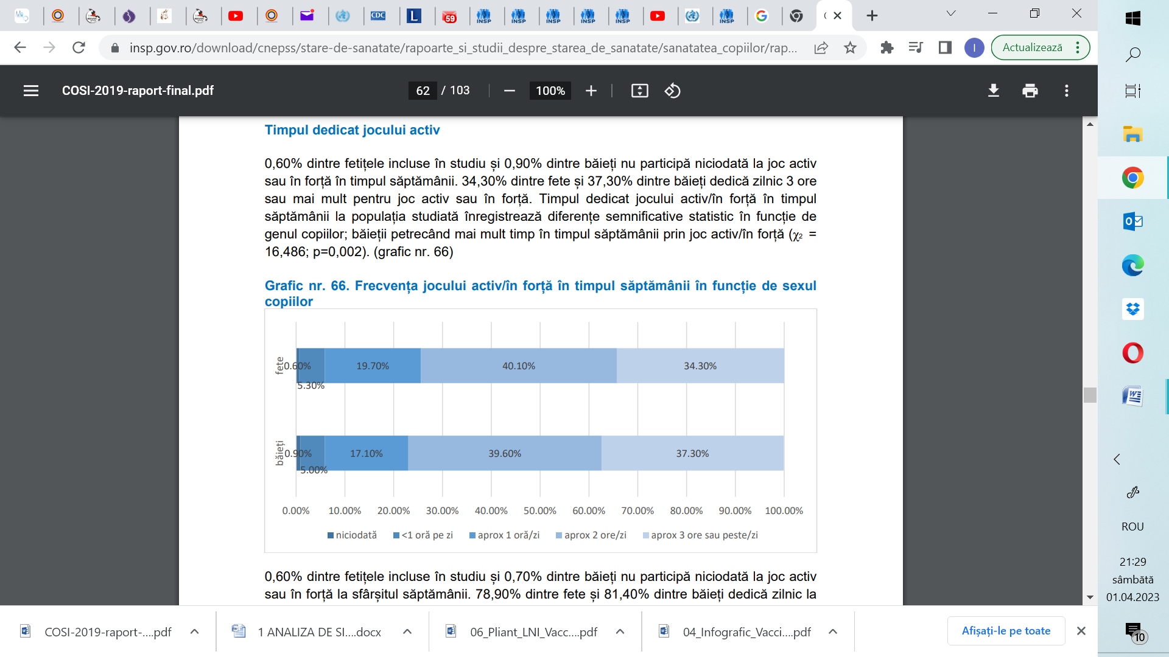

Figura nr. 12. Frecvența jocului activ/în forță în timpul săptămânii în funcție de sexul copiilor

Conform aceluiași studiu 10,3% din copiii din mediul rural, 8,40% din cei din mediul semi-urban și 13,20% dintre cei din mediul urban au de parcurs până la școală peste 5 km. Distanța de la domiciliu până la școală diferă semnificativ în funcție de mediul rezidență, aceasta fiind mai mare în mediile rural și urban. Dintre copiii din mediul urban, 44,80% merg la școală pe jos, comparativ cu 57,60% dintre copiii din semi-urban și 47,50% dintre cei din rural. Bicicleta este utilizată pentru a merge la școală doar de 0,4% dintre copiii din urban, 0,8% de către cei din semi-urban și 1,40% de către copiii din mediul rural. Vehiculele motorizate private sunt utilizate pentru transportul către școală de 49,6% dintre copiii din mediul urban, de 23,4% dintre cei din semiurban și 23,8% dintre cei din mediul rural. Ponderea copiilor care frecventează cluburi sportive diferă semnificativ statistic în funcție de mediul de rezidență a acestora; 53,70% dintre copiii din mediul urban participă la cluburi sportive, față doar de 24,60% dintre copiii din mediul semi-urban și 26,60% dintre cei din mediul rural.

Aproape 80% dintre fete și 81,40% dintre băieți dedică zilnic, la sfârșitul săptămânii, 3 ore sau mai mult pentru joc activ sau în forță. Timpul dedicat jocului activ/în forță în timpul săptămânii la populația studiată înregistrează diferențe semnificative statistic în funcție de mediul de rezidență a copiilor; copiii din mediile semi-urban și rural petrecând mai mult timp în timpul săptămânii prin joc activ/în forță și anume 41,30% din semi-urban și 44,60% din rural, față de doar 26,5% din mediul urban (Figura nr. 13).

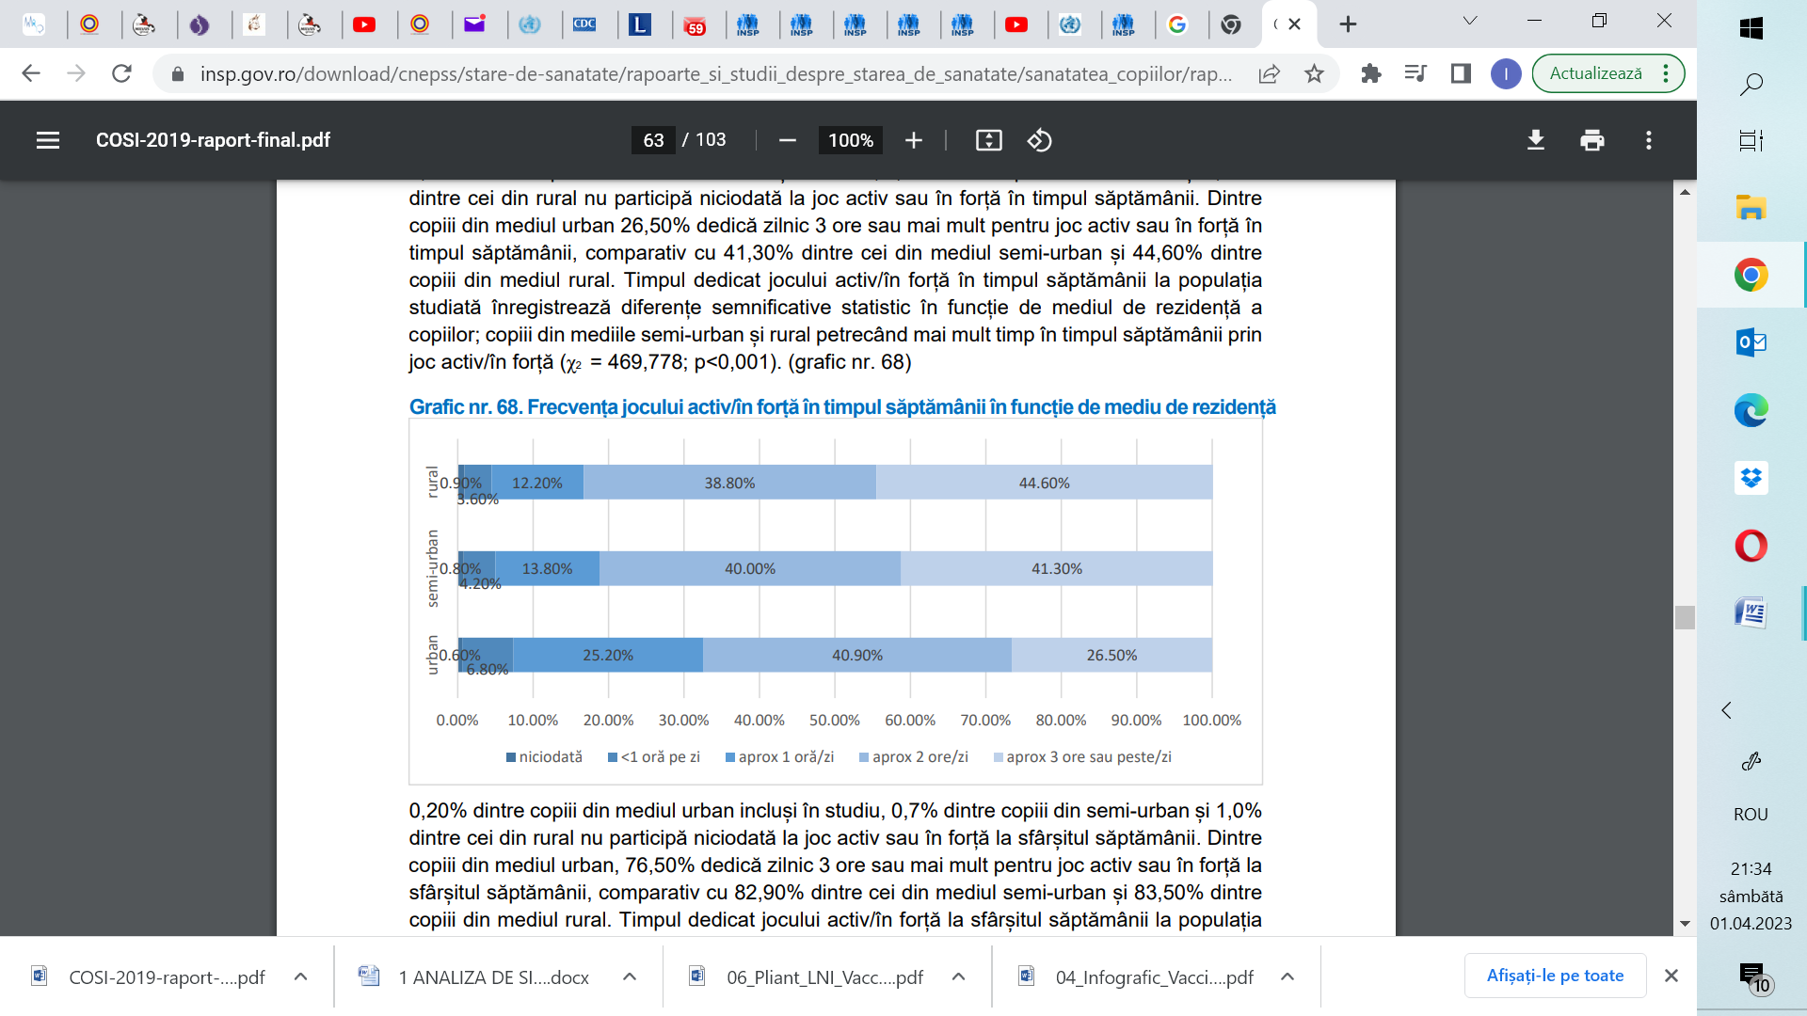

Figura nr. 13. Frecvența jocului activ/în forță în timpul săptămânii în funcție de mediul de rezidență

Timpul de utilizare a dispozitivelor electronice și televizorului este mai mare la sfârșitul săptămânii, iar copiii din mediul rural petrec mai mult timp utilizând dispozitivele electronice și televizorul. De asemenea, băieții utilizează mai mult timp dispozitivele electronice, pe întreaga durată a săptămânii.[17]

În 2020 au fost publicate rezultatele unei analize sistematice a 41 articole de specialitate, disponibile în șapte baze de date (Web of Science, Sport Discuss, Scopus, Eric, Pubmed, Psycinfo și Google Scholar), în perioada 2011-2019. Scopul acestei inițiative a fost de a examina intervențiile motivaționale bazate pe activitate fizică, având rolul de precursor al beneficiilor psihosociale. Numărul total de participanți incluși a fost de 14.523, dintre care 2.059 școlari între 6 și 11 ani și 12.464 adolescenți cu vârste cuprinse între 12 și 17 ani. Studiile au fost efectuate în Spania, Australia, SUA Finlanda, Marea Britanie, Canada, Italia, Coreea de Sud, Norvegia, Polonia, Portugalia, Estonia, Malaezia și Thailanda. De asemenea, sunt evidențiate noi direcții de studiu în ceea ce privește genul feminin, care ar putea arăta o reducere semnificativă a nivelurilor de activitate fizică în rândul adolescentelor.[18]

Un studiu defășurat în Noua Zeelandă, în perioada 2017-2019, pe adolescenți cu vârste între 11 și 17 ani a arătat că deși participarea la activități fizice recreative este benefică pentru sănătate, activitățile sportive în cadru organizat par să ofere beneficii suplimentare.[19]

Un studiu efectuat între 2010-2019 pe 2.149 de adolescenți cehi și 1.927 polonezi cu vârsta cuprinsă între 15 și 19 ani a arătat o scădere a plăcerii practicării activității fizice, a fitness-ului și a motivației sociale pentru activitatea fizică. La fete a fost observată o creștere a practicării activității fizice motivată de aspectul fizic, în timp ce la băieți a fost identificată o motivație mai mare legată de plăcere și motive sociale.[20]

# **III.Acțiuni/ activități/ strategii eficiente pentru influențarea comportamentului populației țintă**

În campania *Promovarea activității fizice* din acest an grupul țintă este reprezentat de copii și adolescenți între 5-17 ani, grupul țintă prioritar fiind fetele adolescente, pentru că se observă scăderea nivelurilor de practicare a activității fizice odată cu creșterea în vârstă la fete, acest decalaj între nivelurile de practicare a activității fizice de către fete și băieți păstrându-se pe tot parcursul copilăriei. De asemenea, a fost vizat ca grup țintă secundar părinții copiilor și adolescenților din grupa de vârstă 5-17 ani.

Conform studiilor, Biroul Regional pentru Europa al Organizației Mondiale a Sănătății evidențiază faptul că prin creșterea nivelului activității fizice se obține un impact pozitiv nu doar în ceea ce privește sănătatea și bunăstarea copiilor și adolescenților, dar și asupra performanței școlare și academice.[21] Deoarece copii și adolecenții cu vârsta de 5-17 ani petrec aproape două treimi din timp la școala, școala poe să fie o oportunitate pentru desfășurarea activităților fizice la nivelul recomandat.

Conform OMS, politicile de creștere a activității fizice urmăresc să asigure că:

* mersul pe jos, ciclismul și alte forme de transport activ nemotorizate sunt accesibile și sigure pentru toți;
* instituțiile pentru îngrijirea copiilor, școlile și instituțiile de învățământ superior oferă spații și facilități de susținere și sigure pentru ca toți elevii să își petreacă timpul liber în mod activ;
* școlile primare și gimnaziale oferă educație fizică de calitate, care să îi sprijine pe copii să dezvolte modele de comportament activ fizic pe tot parcursul vieții;
* programele comunitare și de sport școlar oferă oportunități adecvate pentru toate vârstele și nivelurile de abilitate;
* facilitățile sportive și de recreere oferă tuturor oportunități de a accesa și de a participa la o varietate de sporturi diferite, dans, exerciții și recreere activă;
* furnizorii de servicii medicale sfătuiesc și sprijină pacienții să fie activi în mod regulat.

Nivelul de activitate fizică în școli poate fi crescut în mai multe moduri. Cea mai utilizată practică sunt orele de educație fizică, care fac parte din programa școlară în toate statele membre UE. Cu toate acestea, numărul de ore de educație fizică oferite, obligatoriu sau opțional, și calitatea lor, variază foarte mult între țări.

Acțiuni cheie recomandate de OMS, bazate pe dovezi, pentru a promova activitatea fizică în mediul școlar și în comunitate:

* educarea cadrelor didactice pentru a promova activitatea fizică;
* încurajarea recreațiilor active, prin dezvoltarea de infrastructură pentru desfășurarea de activități fizice (acces la echipamente de joacă și sport, alei pentru plimbat și mers în curtea școlii);
* sesiuni de activitate fizică organizate în timpul orelor, pentru a scurta periodele lungi de inactivitate fizică în bancă
* crearea de oportunități pentru practicarea activităților fizice în afara orelor de școală (înscrierea în cluburi sportive, practicarea sportului în comunitate, ”teme” de activitate fizică pentru acasă)
* crearea și furnizarea de materiale, resurse și spații adecvate desfășurării de activități fizice
* încurajarea inovației și spiritului innovator privind practicarea activității fizice (ex: utilizarea tehnologiei precum aplicații pentru smartphone care încurajează și monitorizează nivelul activității fizice;
* parteneriate cu organizațiile din comunitate pentru promovarea activității fizice (cluburi sportive, grădinițe, școli, săli de fitness, reprezentanți ai cultelor, mass media, organizații non-guvernamentale active în domeniul sănătății, educației);
* asigurarea unui mediu sigur pentru deplasarea activă a copiilor spre școală (mers pe jos, mers cu bicicleta), sau folosirea transportului în comun în detrimentul transportului motorizat (cu atomobilul personal, cu alte mijloace de transport motorizate).[22]

Campania [*HealthyLifeStyle4All*](https://sport.ec.europa.eu/initiatives/healthylifestyle4all)a Comisiei Europene va continua sensibilizarea cu privire la importanța unui stil de viață activ și sănătos la nivelul tuturor generațiilor și grupurilor sociale. Inițiativa HealthyLifestyle4All a fost lansată în septembrie 2021 ca o campanie de 2 ani menită să coreleze sportul și stilurile de viață active cu politicile în materie de sănătate, alimentație și alte politici.[23]

În fiecare an, începând cu anul 2015, în perioada 23-30 septembrie, *Săptămâna Europeană a Sportulu*i promovează activitățile fizice și sportul pentru un stil de viață sănătos, la nivelul Europei si nu numai (#BeActive).

Agenția Națională pentru Sport s-a înființat prin OUG 59 din 15 iunie 2023 și a preluat atribuțiile Ministerul Sportului din România, inclusiv calitatea de Organism Național de Coordonarea Săptămânii Europene a Sportului (23-30 septembrie 2022 și 23-30 septembrie 2023).[24] Temele și prioritățile pentru 2022/2023 sunt sprijinirea activității fizice, sportului și sectorului sportiv în recuperarea post-pandemie și promovarea unui stil de viață sănătos în general, legând împreună sportul, activitatea fizică, alimentația sănătoasă, condițiile de mediu și alte aspecte care contribuie la o sănătate mai bună.[25]

Zece state UE au fost partenere într-un proiect încheiat în martie 2023, având ca obiectiv facilitarea transferului și adoptarea modelului suedez de bune practici pentru activitatea fizică pe bază de rețetă (*EUPAP*). Partener din partea României a fost Institutul Național de Sănătate Publică. Consilierea centrată pe pacient, folosind activitate fizică pe bază de dovezi, are ca urmare prescripție scrisă individualizată, ce trebuie respectată. Metoda se poate aplica pacienților începând cu vârsta de 6 ani. Toți profesioniștii din sistemul de sănătate pot prescrie acest tratament (de exemplu medici de familie, fizioterapeuți, asistenți medicali, dar și medici specialiști, psihologi, dieteticieni). Monitorizarea este individualizată și bazată pe autoeficiență, motivație, disponibilitatea pacientului de a se schimba. Metoda este aplicată cu ajutorul manualului *Activitate fizică în prevenirea și tratamentul bolilor (Physical Activity in Prevention and Treatment of Disease – FYSS*.)[26]

În România, a fost realizat *Ghidul de intervenție pentru o alimentație sănătoasă și activitate fizică în grădinițe și școli,* în cadrul proiectului *Intervenţii la mai multe niveluri pentru prevenţia bolilor netransmisibile asociate stilului de viaţă în România – Programul RO 19 „Iniţiative în sănătatea publică”,* promovat de Institutul Național de Sănătate Publică. Ghidul oferă modele și instrumente pentru realizarea de acțiuni în sprijinul alimentației sănătoase și a activității fizice în grădinițe și școli. El este destinat tuturor cadrelor didactice care își asumă rolul esențial de a contribui la educația pentru sănătate a copiilor, dar și altor profesioniști, precum asistenți medicali și medici școlari. [27]

# **IV.Rezultate obținute în urma aplicării chestionarului privind cunoștințele, atitudinile și practicile legate de activitatea fizică**

Evaluarea cunoștințelor, atitudinilor și practicilor privind activitatea fizică în rândul copiilor și adolescenților cu vârste între 5-17 ani din România a fost realizată în urma aplicării unui chestionar voluntar și anonim în luna mai 2023.

Numărul total de respondenți a fost 4135, din care 2654 părinți ai copiilor în vârstă de 5-13 ani și 1481 adolescenți cu vârsta 14-17 ani.

60% din repondenți au cel puțin un membru al familiei care practică activitate fizică în mod regulat.

Atât din perspectiva părinților copiilor, cât și a adolescenților de 14-17 ani, cele mai importante beneficii ale activității fizice regulate sunt:

* creșterea rezistenței organismului
* scăderea riscului de obezitate
* întărirea mușchilor și a oaselor

În ceea ce privește frecvența practicării a minim 60 minute de activitate fizică pe zi, în cursul unei săptămâni, la vârsta de 5-13 ani: 31,4% practică activitate fizică 3-4 zile pe săptămână, 26,1% practică activitate fizică zilnic și 3% nu efectuează activitate fizică în nicio zi din săptămână (Figura nr 14).

Figura nr. 14 Frecvența practicării a minim 60 minute activitate fizică pe zi, în cursul unei săptămâni, la vârsta de 5-13 ani

La vârsta de 14-17 ani, 31,1% dintre adolescenți practică activitate fizică doar 1-2 zile pe săptămână, 22% în fiecare zi și aproape 7% nu practică activitate fizică în nicio zi (Figura nr.15).

Figura nr. 15 Frecvența practicării a minim 60 minute activitate fizică pe zi, în cursul unei săptămâni, la vârsta de 14-17 ani

Într-o zi obișnuită, copiii de 5-13 ani petrec timpul stând așezați sub 4 ore în proporție de 30,7%, între 4-6 ore 31,5%, între 6-8 ore 25,9%. S-a luat în considerare timpul total dedicat cursurilor, temelor, precum și cel alocat activităților din timpul liber care nu presupun mișcare, de exemplu citit, urmărirea programelor TV, folosirea computerului, tabletei sau telefonului mobil. Nu s-au luat în considerare orele de somn din timpul nopții. În ceea ce îi privește pe adolescenți, 20% petrec stând așezat sub 4 ore, 26,5% între 4-6 ore, 17,5% între 8-10 ore.

Activitățile fizice cel mai frecvent practicate la vârsta de 5-13 ani sunt: mersul cu bicicleta, rolele, skateboard-ul și joaca activă (ce implică mișcare). La vârsta adolescenței activitățile fizice preferate sunt mersul pe jos, plimbatul animalelor de companie (60,6%), diferite sporturi (44,9%) și activitățile în gospodărie (46,9) (Figura nr.16).

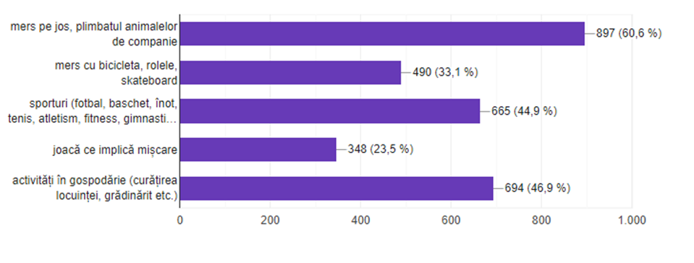

Figura nr 16 Forme de activități fizice practicate în mod curent de către adolescent

Deși aproape 80% din părinți își apreciază ca fiind bun sau foarte bun nivelul de cunoștințe privind beneficiile activității fizice asupra sănătății copiilor, doar 60% din aceștia consideră că nivelul adecvat de activitate fizică zilnică pentru copii și adolescenți ar fi de minimum 60 minute pe zi (nivel recomandat de Organizația Mondială a Sănătății). 30% din părinți consideră că 30 minute de activitate fizică pe zi sunt suficiente.

Dintre adolescenți, jumătate consideră că 60 minute de activitate fizică moderat-intensă pe zi este un nivel adecvat, în timp ce 36,3% apreciază că 30 minute de activitate fizică pe zi sunt suficiente.

Majoritatea copiilor (71,3%) practică activitate fizică din proprie inițiativă, alte motive motive fiind recomandarea părinților sau altor persoane (11,5%) și exemplul prietenilor (8%) (Figura nr.17)

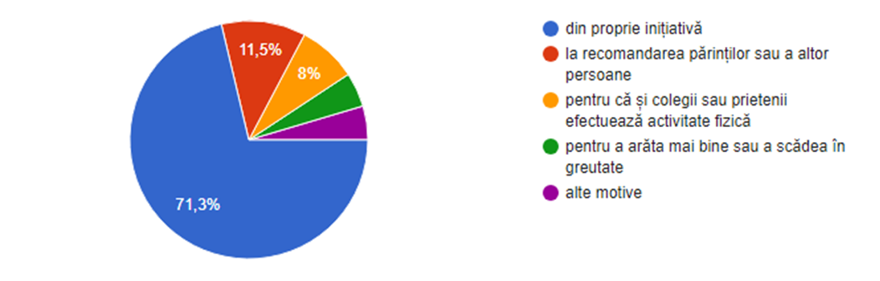

Figura nr.17 Motivele practicării activității fizice de către copiii de 5-13 ani

60,2% dintre adolescenții de 14-17 ani practică activitate fizică din proprie inițiativă, 20,3% pentru îmbunătățirea aspectului fizic sau scăderea în greutate și 10,7% din alte motive (10,7%) (Figura nr.18)

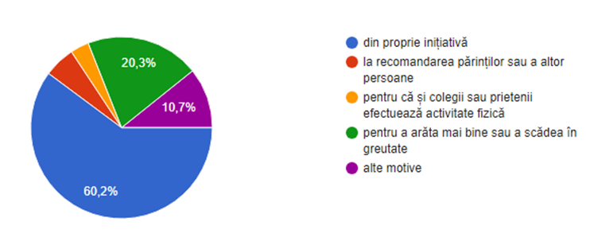

Figura nr.18 Motivele practicării activității fizice de către adolescenții de 14-17 ani

Nivelul de cunoștințe privitoare la beneficiile activităților fizice asupra organismului și tipurile de activități fizice benefice sănătății pentru copii și adolescenți 5-17 ani a fost apreciat ca bun și foarte bun de 78% dintre părinți și de 68% dintre adolescenții de 14-17 ani.

**Concluzii**

* aproximativ 3 din 10 copii din grupa de vârstă 5-13 ani practică activitate fizică zilnic la nivelul recomandat (60 de minute zilnic), conform respondenților
* 2 din 10 copii din grupa de vârsta 14-17 ani practică activitate fizică zilnic la nivelul recomandat (60 de minute zilnic), conform respondenților
* 4 din 10 părinți respondenți ai copiilor și adolescenților de 5-17 ani nu cunosc recomandările privind nivelul de activitate fizică minim, deși 8 din 10 părinți își apreciază ca fiind bun sau foarte bun nivelul de cunoștințe privind beneficiile activității fizice asupra sănătății copiilor,
* 3 din 10 părinți respondenți consideră, în mod greșit, că 30 minute de activitate fizică pe zi sunt suficiente.

1. # WHO guidelines on physical activity and sedentary behavior <https://www.who.int/publications/i/item/9789240015128>

  
2. https://www.who.int/teams/noncommunicable-diseases/surveillance/systems-tools/global-school-based-student-health-survey
3. Abdalmaleki, E., Abdi, Z., Isfahani, S.R. *et al.* Global school-based student health survey: country profiles and survey results in the eastern Mediterranean region countries. *BMC Public Health* 22, 130 (2022). https://doi.org/10.1186/s12889-022-12502-8
4. Global action plan on physical activity 2018–2030: more active people for a healthier world. Geneva: World Health Organization; 2018. Licence: CC BY-NC-SA 3.0 IGO, https://apps.who.int/iris/bitstream/handle/10665/272722/9789241514187-eng.pdf
5. Global status report on physical activity 2022. Geneva: World Health Organization; 2022. Licence: CC BY-NC-SA 3.0 IGO.
6. Global status report on physical activity 2022: country profiles. Geneva: World Health Organization; 2022. Licence: CC BY-NC-SA 3.0 IGO.
7. WHO (2022) Romania - Physical Activity Profile, https://cdn.who.int/media/docs/default-source/country-profiles/physical-activity/physical-activity-rou-2022-country-profile.pdf?sfvrsn=374dc8b3_4&download=true
8. Global status report on physical activity 2022. Geneva: World Health Organization; 2022. Licence: CC BY-NC-SA 3.0 IGO, https://apps.who.int/iris/bitstream/handle/10665/272722/9789241514187-eng.pdf 
9. Inchley J, Currie D, Budisavljevic S, Torsheim T, Jåstad A, Cosma A et al., editors. Spotlight on adolescent health and well-being. Findings from the 2017/2018 Health Behaviour in School-aged Children (HBSC) survey in Europe and Canada. International report.Volume 1.Key findings. Copenhagen: WHO Regional Office for Europe; 2020. Licence: CC BY-NC-SA 3.0 IGO.
10. Health at a Glance: Europe 2020 : State of Health in the EU Cycle, https://www.oecd-ilibrary.org/sites/5ee82799-en/index.html?itemId=/content/component/5ee82799-en
11. WHO (2018).Sănătate și stare de bine la adolescenții din România. Rezultatele studiului „Heath Bahaviour in School-aged Children - HBSC” 2018.Raport de cercetare.Aut: Băban A, Tăut D, Balazsi R, Dănilă I. 2020. WHO. Copenhagen: Regional Office for Europe. <http://psychology.psiedu.ubbcluj.ro/images/_img/studiu_sanatate/raport_hbsc_RO_final_compressed.pdf> .
12. https://youth.gov/federal-links/2019-youth-risk-behavior-survey-yrbs-results
13. INSP (2018). Identificarea, cuantificarea și monitorizarea comportamentelor cu risc pentru sănătate la elevi (fumat, consum de alcool, droguri, comportament alimentar, sexual, activitate fizică, agresivitate fizică),https://insp.gov.ro/wpfb-file/sinteza-comportamente-cu-risc-la-tineri-yrbss-2019-pdf/
14. # Eurobarometrul special 525: Sport și activitate fizică, https://ec.europa.eu/commission/presscorner/detail/en%5E/ip_22_5573

   
15. The annual European Week of Sport, <https://sport.ec.europa.eu/european-week-of-sport>
16. Raportul Național Evaluarea stării de nutriție a copiilor din ciclul primar conform metodologiei OMS prin participarea la proiectul COSI(2020), https://insp.gov.ro/download/cnepss/stare-de-sanatate/rapoarte_si_studii_despre_starea_de_sanatate/sanatatea_copiilor/rapoarte-nationale/COSI-2019-raport-final.pdf
17. COSI-2019-raport-final, https://insp.gov.ro/wpfb-file/cosi-2019-raport-final-pdf/
18. Vaquero-Solís M, Gallego DI, Tapia-Serrano MÁ, Pulido JJ, Sánchez-Miguel PA. School-based Physical Activity Interventions in Children and Adolescents: A Systematic Review. Int J Environ Res Public Health. 2020 Feb 5;17(3):999. doi: 10.3390/ijerph17030999. PMID: 32033392; PMCID: PMC7037705.<https://www.ncbi.nlm.nih.gov/pmc/articles/PMC7037705/>
19. Wilson OWA, Whatman C, Walters S, Keung S, Enari D, Rogers A, Millar SK, Ferkins L, Hinckson E, Hapeta J, Sam M, Richards J. The Value of Sport: Wellbeing Benefits of Sport Participation during Adolescence. Int J Environ Res Public Health. 2022 Jul 14;19(14):8579. doi: 10.3390/ijerph19148579. PMID: 35886430; PMCID: PMC9324252. <https://pubmed.ncbi.nlm.nih.gov/35886430/>
20. Frömel K, Groffik D, Šafář M, Mitáš J. Differences and Associations between Physical Activity Motives and Types of Physical Activity among Adolescent Boys and Girls. Biomed Res Int. 2022 May 31;2022:6305204. doi: 10.1155/2022/6305204. PMID: 35686232; PMCID: PMC9173893.<https://pubmed.ncbi.nlm.nih.gov/35686232/>
21. Barbosa A, Whiting S, Simmonds P, Scotini Moreno R, Mendes R, Breda J. Physical Activity and Academic Achievement: An Umbrella Review. International Journal of Environmental Research and Public Health. 2020; 17(16):5972. <https://doi.org/10.3390/ijerph17165972>
22. # WHO reviews effect of physical activity on enhancing academic achievement at school, https://www.who.int/europe/news/item/17-02-2021-who-reviews-effect-of-physical-activity-on-enhancing-academic-achievement-at-school

   
23. European Comission, Sport for community cohesion and social inclusion, HealthyLifestyle4All , https://sport.ec.europa.eu/healthylifestyle4all
24. Ordonanța de urgență nr 59/ 15 iunie 2023 privind stabilirea unor măsuri la nivelul administrației publice centrale
25. ##### Ministerul Sportului,SăptămânaEuropeană a Sportului (SES), http://romaniabeactive.ro/

   
26. INSP, EUPAP Recomandări de activitate fizică, specifice anumitor diagnostice, https://insp.gov.ro/download/cnepss/proiecte_si_parteneriate/eupap/Recomandari-de-activitate-fizica-EUPAP.pdf
27. INSP, Ghidul de intervenție pentru o alimentație sănătoasă și activitate fizică în grădinițe și școli https://insp.gov.ro/download/ghid-pentru-alimentatie-sanatoasa-si-activitate-fizica-in-gradinite-si-scoli-pdf/